المحاضرة الرابعة
اهداف المحاضرة التعرف على خريطة تدفق البيانات مع الامثلة :
خريطة التدفق Flow Chart
هذه الخريطة هي من أشهر الخرائط نظرا لاستخدامها في مجال البرمجة. ولكن استخدام هذه الخريطة لا يقتصر على مجال الحاسوب بل هي وسيلة عامة لدراسة أي عملية.
هناك رموز محددة تستخدم عند رسم خرائط التدفق. أستعرض ها الرموز الأساسية التي يشيع استخدامها.
1– البداية أو النهاية أي بداية أو نهاية العملية
2– الأفعال أو التشغيل أو التعليمات: مثل تقطيع، دراسة، كتابة كذا، تغليف…إلى آخره.
3– القرارات والتفريعات: مثل تحديد مسار العملية أو مسار المنتج أو المعلومات
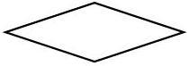
الأمثلة التالية توضح كيفية استخدام مخطط التدفق وفوائده.
المثال الأول:
مخطط التدفق التالي يوضح الخطوات التي يمر بها اتصال تليفوني (على الهاتف). حينما يصلك اتصال فإنك تنظر في الهاتف (التليفون) ثم تقرر ما إذا كنت سترد أم لا. في حالة عدم الرد فإنك تضع الهاتف جانبا وفي حالة الرد فإنك ترد ثم تضع الهاتف جانبا.
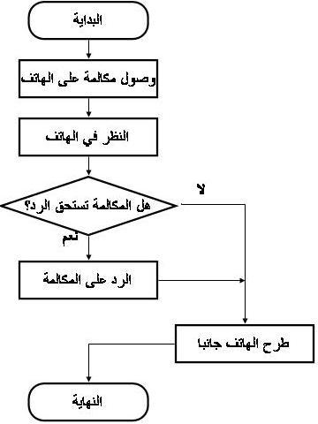
أردت بهذا المثال البسيط توضيح كيفية رسم مخطط التدفق. كما ترى فإن الرسم يوضح إجزاء العملية والخطوات المنطقية التي تمر بها. هذه أول فائدة من مخطط التدفق فيمكنك باستخدامه توضيح عملية ما أو طريقة عمل ما. فقد تضع مخطط تدفق لكي يتبعه الموظف أثناء تأدية عمله فيكون بمثابة خريطة يتبعها. فهذه الخريطة توضح له الخطوات وما يفعله في كل حالة. القائدة الثانية هي إمكانية دراسة القصور أو التعقيد في العملية. فمن خلال المخطط قد نجد أننا نسينا خطوة مهمة أو أن هناك خطوات لا داعي لها. كذلك قد نجد حالات لم تؤخذ في الاعتبار.
المثال الثاني:
أما المثال التالي فيوضح عملية استلام طلب شراء منا لعميل والقيام بتخطيط الإنتاج وتصنيع المنتج وتليمه للعميل. يتم استلام الطلب ثم يتم دراسته لمعرفة متطلبات الإنتاج. ثم يتم التأكد من توفر الخامات وفي حالة عدم توفر الخامات فإنه يتمك توفيرها قبل وضع الطلب في خطة الإنتاج. بعد ذلك يتم تصنيع المنتجات ثم فحصها وإعادة تصنيع التالف منها. ثم يتم توصيل المنتج للعميل.
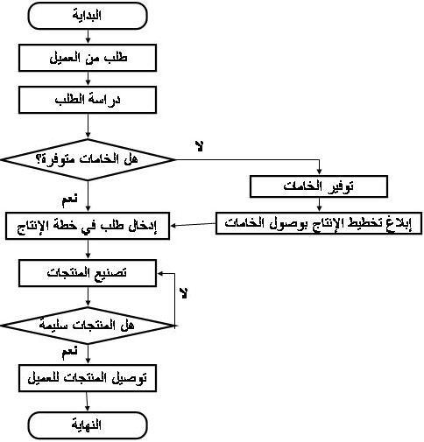
باستخدام خريطة التدفق يمكننا فهم الخطوات بسهولة ويمكننا بحث القصور في العملية. على سبيل المثال قد نكتشف أنه ينبغي إضافة خطة في البداية للتأكد من عدم توفر المنتج المطلوب في المخزون وقد نكتشف أنه لا يتم إبلاغ إدارة تخطيط الإنتاج بالمنتجات التي سيعاد تصنيعها. وهكذا نستطيع دراسة الخطوات وتحسينها.
قد تتعجب من وضع بداية ونهاية لكل مخطط. ربما يكون ذلك بسبب طبيعة استخدام هذه المخططات في توضيح المسار المنطقي لبرامج الحاسوب التي تبدأ بتشغيلها وتنتهي بتوقفها. في دراسة العمليات فإن البداية والنهاية تكون ضرورية في حالات كثيرة. لماذا؟ لأنه في مثال مثل المثال السابق قد ينتهي الأمر بعدة أشياء مختلفة. فقد ينتهي الأمر بتوصيل الطلبات أو بعدم تلبية طلب العميل لعدم توفر المواد الخام في السوق أو لمواصفات العميل التي لا نستطيع إنتاجها.
ما الذي لا نراه في هذه الخريطة؟
هذه الخريطة بسيطة ومفيدة ولكنها لا تحوي كل شيء (وكذلك الحال في أي خريطة أخرى). هذه الخريطة لا توضح الفواقد في العملية فهي لا توضح أوقات الانتظار وأوقات النقل بشكل واضح. كذلك فإن هذه الخريطة لا تبين العبء المُحمل على كل إدارة وتسلسل الأحداث بالنسبة للإدارات المختلفة. هذه الخريطة لا توضح كذلك أي أزمنة للعميات المختلفة. ولا يمكننا معرفة المسار الجغرافي للمنتج أو للمستندات من خلال هذه الخريطة. لذلك كانت هناك مخططات أخرى تخدم كل منها أحد هذه الأمور التي لا نراها في مخطط التدفق.

